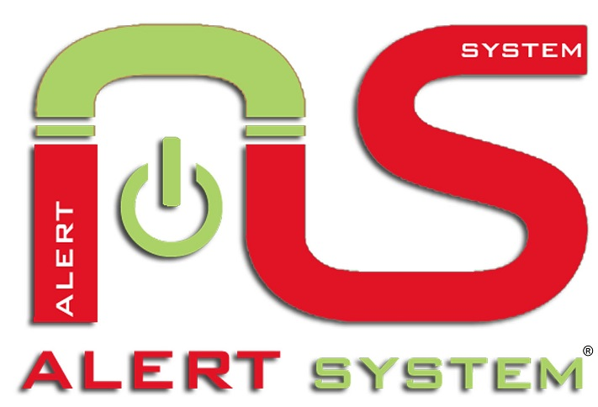

Il Comune di Magnacavallo ha attivato il servizio “Alert System”, un nuovo servizio di informazione telefonica, veloce e gratuito, con cui verranno comunicate notizie riguardanti eventuali rischi di allerta meteo, sospensione di servizi pubblici, chiusure delle strade, chiusure delle scuole, segnalazioni di pericoli sul territorio comunale, ecc.., ma anche notizie utili, di interesse generale, riguardanti le diverse iniziative dell’Amministrazione Comunale.
Una voce pre-registrata comunicherà il messaggio direttamente al numero telefonico indicato.
La società che ha fornito il servizio, la ComunicaItalia s.r.l. di Roma, è già in possesso di una banca dati telefonica con i numeri fissi che risultano dagli elenchi pubblici, ma, affinché il servizio sia più efficace, può essere molto utile ampliare i recapiti a disposizione mediante l’inserimento da parte degli utenti dei propri numeri di telefono cellulare.
Il servizio invierà messaggi vocali per allertare i cittadini nel momento in cui si prevedano eventi che possano mettere a rischio la popolazione, utilizzando i numeri fissi già disponibili dall’elenco telefonico od i numeri di telefono cellulare che i cittadini inseriranno al momento dell’iscrizione gratuita al servizio mediante il modulo di adesione on line oppure mediante il modulo cartaceo scaricabile dal sito o disponibile presso gli uffici comunali.
Il servizio, fornito gratuitamente dal Comune di Magnacavallo, ha come obiettivo quello di fornire alla collettività informazioni utili a ridurre rischi e disagi e si concretizza mediante l’invio ai numeri telefonici inseriti di brevi avvisi registrati inerenti argomenti di Protezione Civile, sicurezza, manifestazioni e servizi.
Per chiarimenti su iscrizioni e cancellazioni è possibile rivolgersi all’Ufficio tecnico del Comune.
Come aderire ad “Alert System”
Scarica e consegna all’ufficio tecnico del Comune il modulo di adesione.
In alternativa è possibile compilare il Modulo di adesione on-line.
Disponibile anche su APP per i sistemi Windows Desktop, iOS (Apple), Android, Windows Phone.

